# Øvelse 2 Disposition

## Formål

Forståelsen af motor teori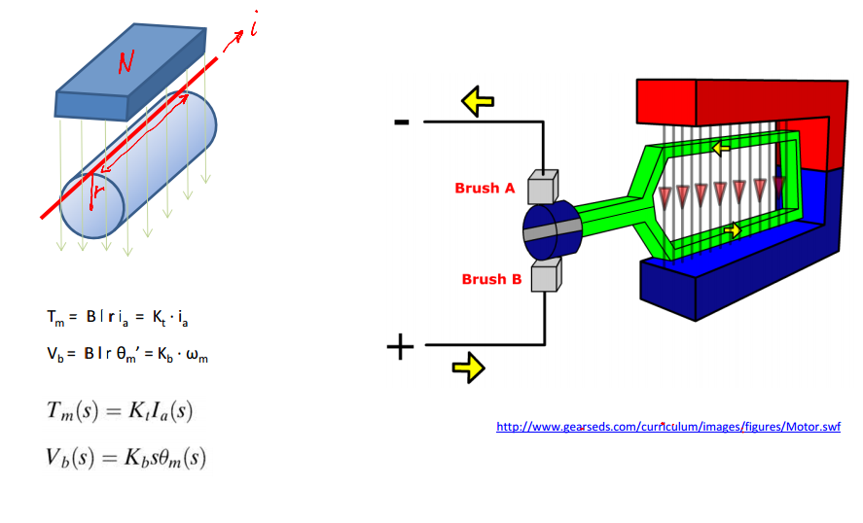

Bestemme modellen af DC motor

Tachometer

## Motor teori

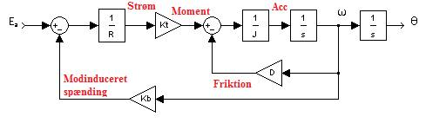

Stationær tilstand ligninger

$$E_{a}-K_{b}ω=R_{a}I_{a}⇒E_{a}=R_{a}I_{a}+K_{b}ω$$

$$T_{m}=K_{t}I_{a}$$

Tegn DC motor med forsyning, motor og back EMF

$$G_{θ}\left(s\right)=\frac{θ\left(s\right)}{E_{a}\left(s\right)}=\frac{\frac{k_{t}}{R_{a}∙J_{m}}}{s\left(s+\frac{1}{j_{m}}\left(D+\frac{k_{t}∙K_{b}}{R_{a}}\right)\right)}⇒G_{ω}\left(s\right)=\frac{ω\left(s\right)}{E_{a}\left(s\right)}=\frac{\frac{k_{t}}{R_{a}∙J_{m}}}{s+\frac{1}{j_{m}}\left(D+\frac{k_{t}∙K_{b}}{R_{a}}\right)}$$

Type 0 system, 1. orden system

## Målling

Step input

* Stationær fejl
* Rise time – pol
* K værdi $K=\frac{ω\left(s\right)}{E_{a}(s)}$ når vi er i stationær tilstand

Frekvens sweep

* 3dB frekvensen